## Lineabase.0.SIU applicación.(seguridad)

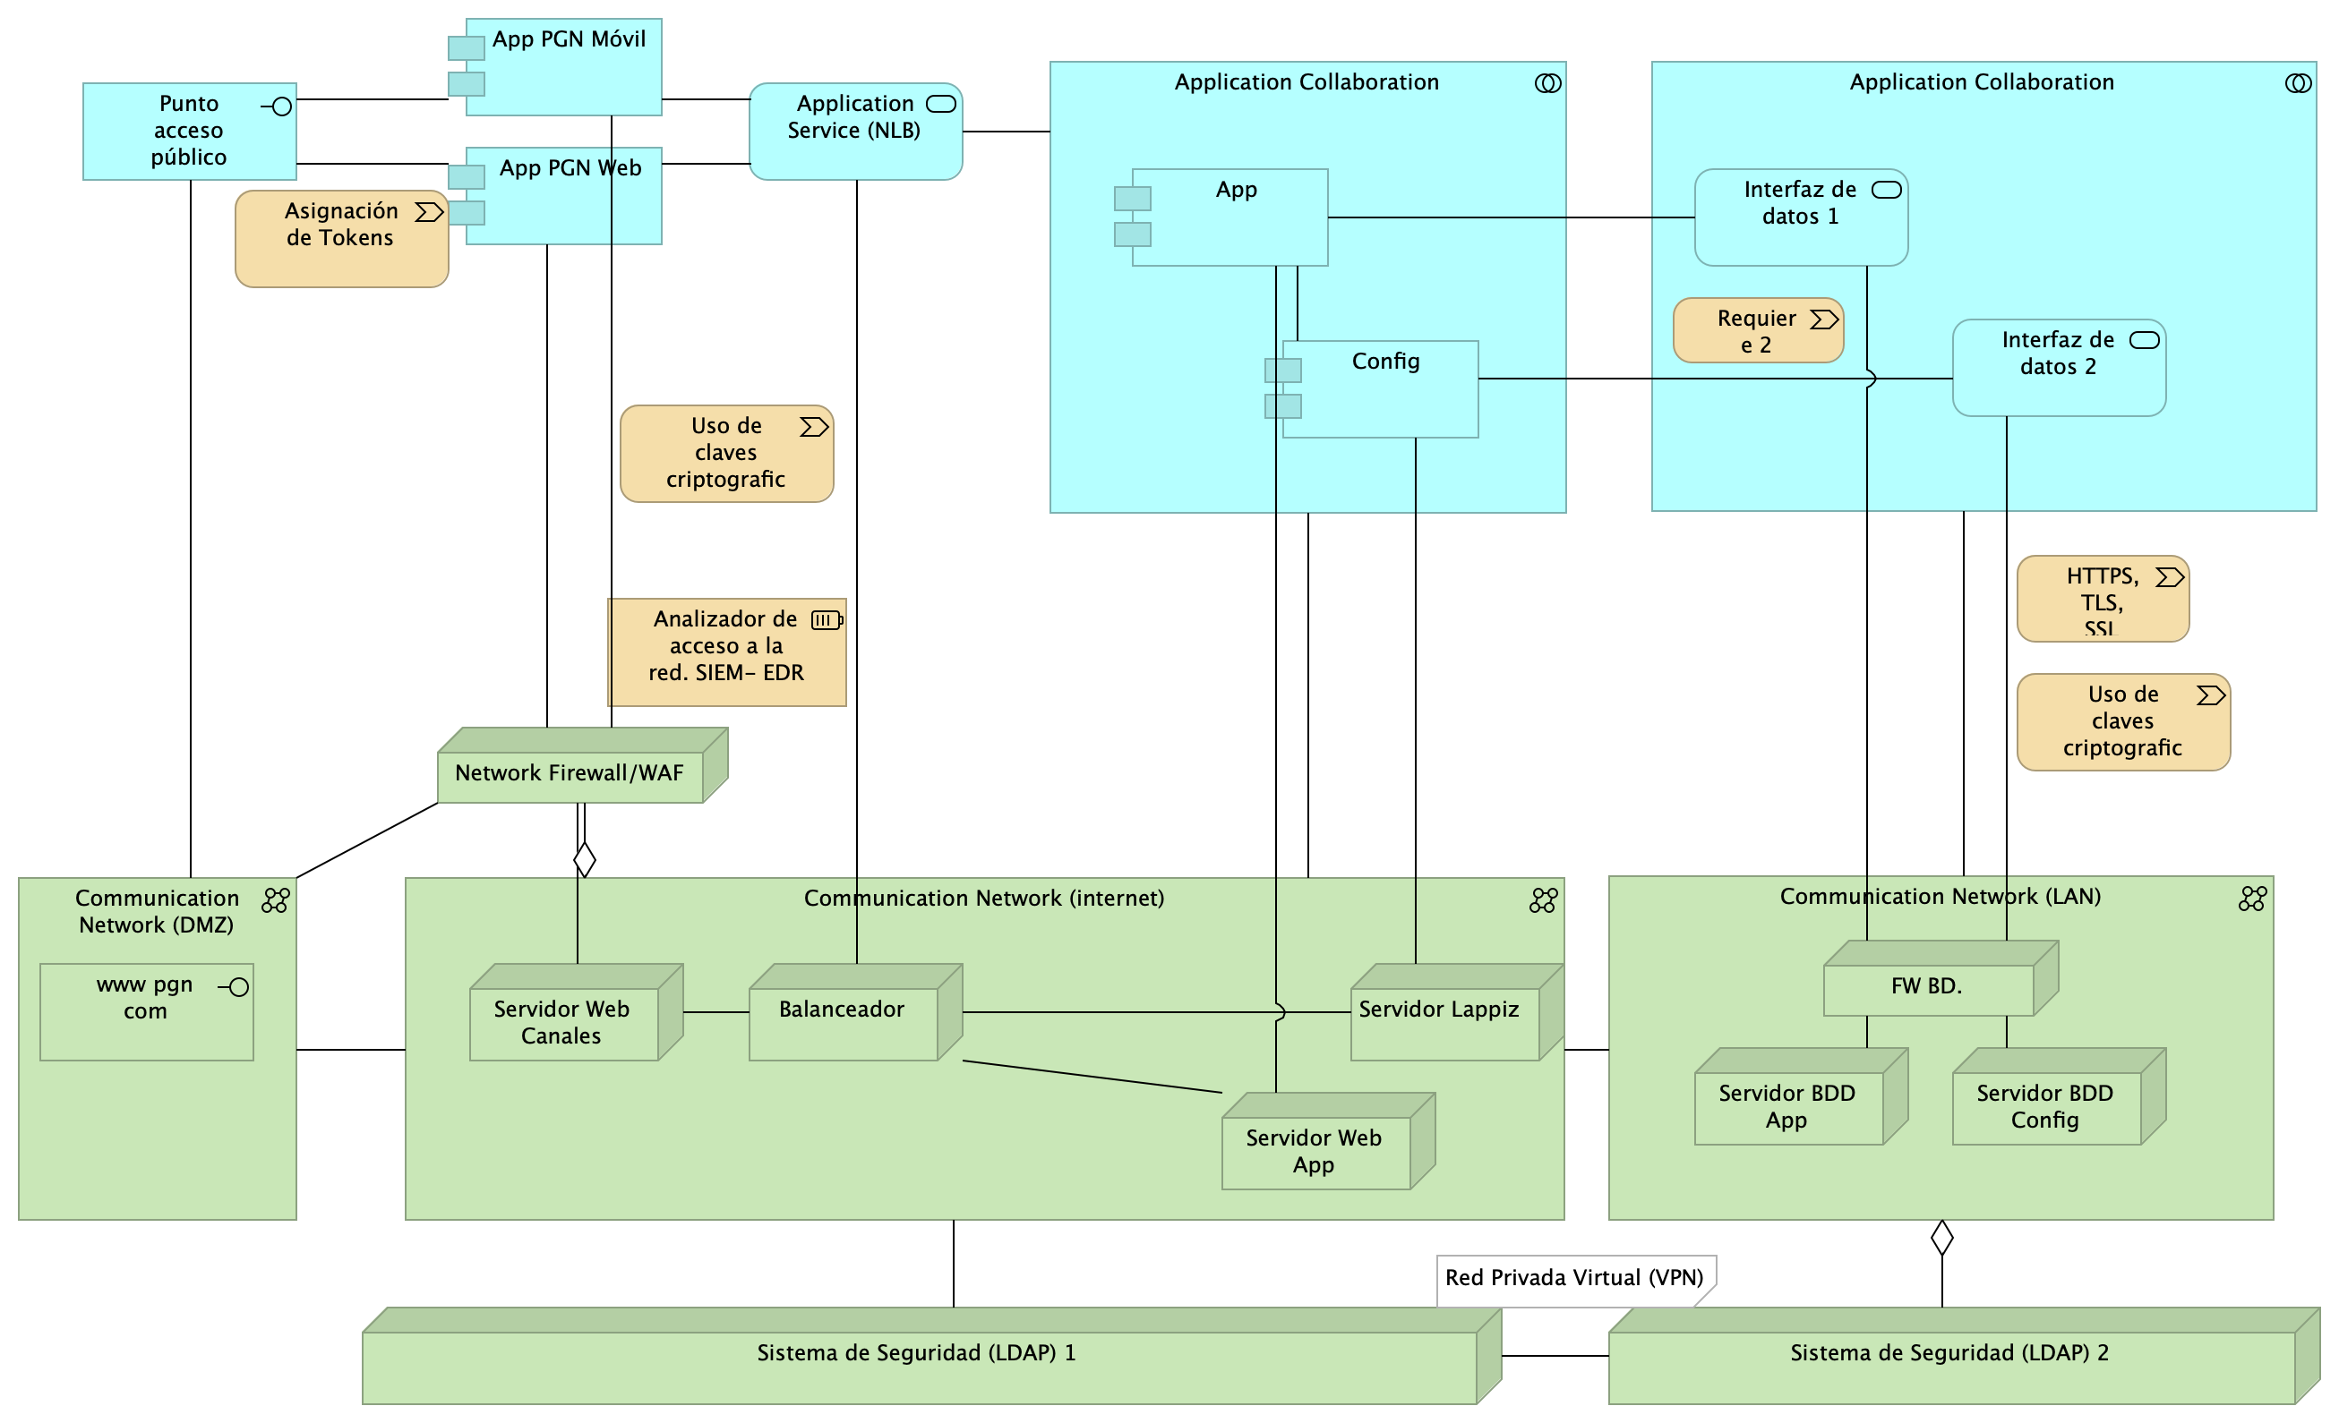

Figure 1: Diagram: Lineabase.0.SIU applicación.(seguridad)

# Representación Arquitectónica

Con una arquitectura orientada a servicios SUI recopila:

1. Runtime: Es el servicio que interactúa con el usuario final (GUI) elaborado en Angular 11
2. API Tx: Servicio api rest base node encargado de realizar las transacciones básicas CRUD
3. API Config / Seguridad. Servicio Web API .Net Framework encargado de gestionar características con la autenticación y configuración

### Catálogo de Elementos

| Name | Type | Description | Properties |
| --- | --- | --- | --- |
| **Application Collaboration** | application-collaboration |  |  |
| **Application Collaboration** | application-collaboration |  |  |
| **App** | application-component |  | *plataforma:* node Js |
| **App PGN Móvil** | application-component |  |  |
| **App PGN Web** | application-component |  | *plataforma:* angular 11 |
| **Config** | application-component |  | *plataforma:* cs |
| **Punto acceso público** | application-interface | URL tipo CHTTP |  |
| **Application Service (NLB)** | application-service |  | *plataforma:* angular 11 |
| **Interfaz de datos 1** | application-service |  |  |
| **Interfaz de datos 2** | application-service |  |  |
| **Communication Network (DMZ)** | communication-network |  |  |
| **Communication Network (LAN)** | communication-network |  |  |
| **Communication Network (internet)** | communication-network |  |  |
| **Balanceador** | node |  |  |
| **FW BD.** | node |  |  |
| **Network Firewall/WAF** | node |  |  |
| **Servidor BDD App** | node |  |  |
| **Servidor BDD Config** | node |  |  |
| **Servidor Lappiz** | node |  |  |
| **Servidor Web App** | node |  |  |
| **Servidor Web Canales** | node | Nombre físicoIP LANIP Pública |  |
| **Sistema de Seguridad (LDAP) 1** | node | Sistema de Seguridad (LDAP) 1. Control de acceso internet |  |
| **Sistema de Seguridad (LDAP) 2** | node | Sistema de Seguridad (LDAP) 2. Control de acceso a datos |  |
| **Analizador de acceso a la red. SIEM- EDR** | resource |  |  |
| **www pgn com** | technology-interface |  |  |
| **Asignación de Tokens** | value-stream |  |  |
| **HTTPS, TLS, SSL** | value-stream |  |  |
| **Requiere 2 MFA** | value-stream |  |  |
| **Uso de claves criptograficas.** | value-stream |  |  |
| **Uso de claves criptograficas. (copy)** | value-stream |  |  |